1. Установите mingw-get-setup.exe

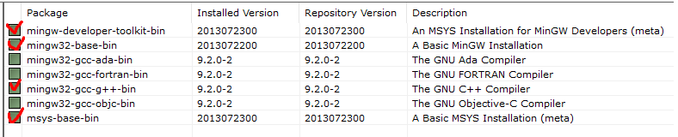

* 1. Пропишите MinGW в Path

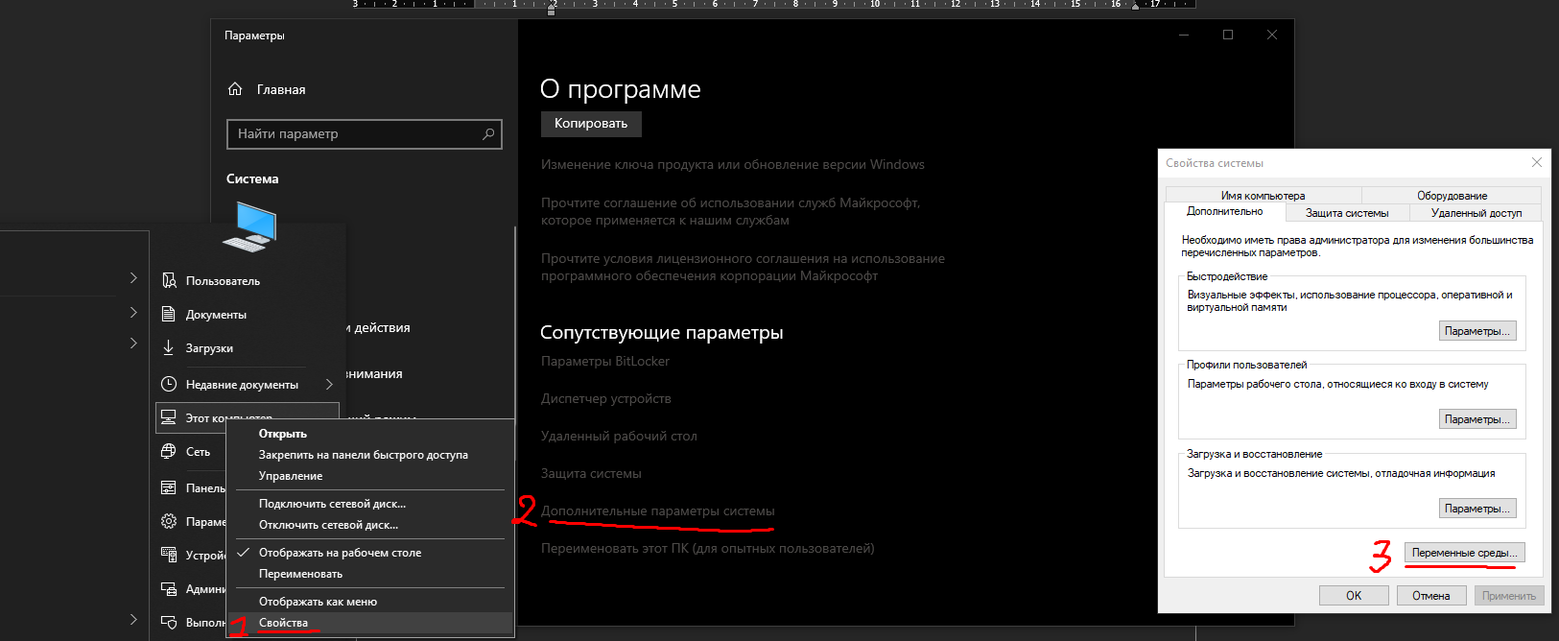

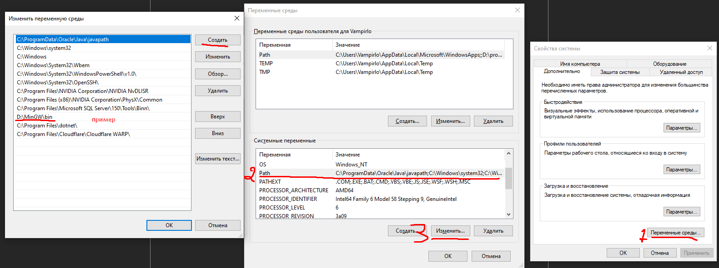

* 1. открываем консоль и проверяем установилась ли программа, прописываем gcc –version

Если программа установилась успешно, то напишет это

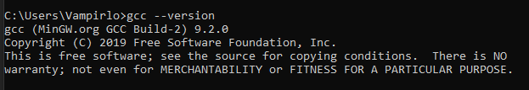

1. Запускаем Setup.exe и устанавливаем программу. Перезагружаем компьютер
   1. копируем папку ccc на компьютер
   2. запускаем secure_chat.exe
   3. если просит dll, то кидаем необходимые dll, если нет необходимых dll в архиве, то переходим к шагу 2.6
   4. если пишет такую или похожую ошибку,

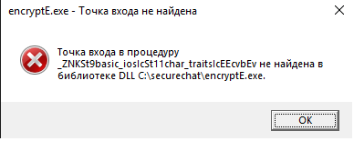

То необходимо удалить папку и скопировать её на компьютер снова

* 1. если не помогло, то устанавливаем VSCodeUserSetup-x64-1.69.2.exe

в vsCode необходимо установить расширение c++

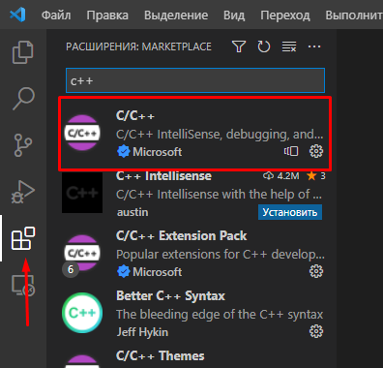

* 1. Далее удаляем папку с программой и заново копируем и запускаем, если не работает, то перезапускаем компьютер и делаем то же самое.

1. Если всё ещё выдаёт выдаёт ошибку “Точка входа в процедуру не найдена”, то можно скомпилировать программы шифрования и дешифрования самостоятельно.

3.1 разархивируйте aes-master.rar и откройте папку с помощью VSCode

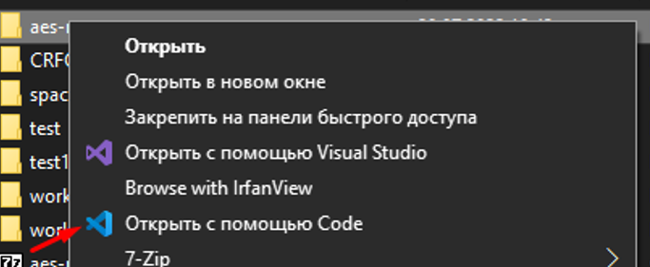

* 1. удалите все exe файлы из папки
  2. откройте tasks.json
  3. скомпилируйте encrypt.cpp и decrypt.cpp

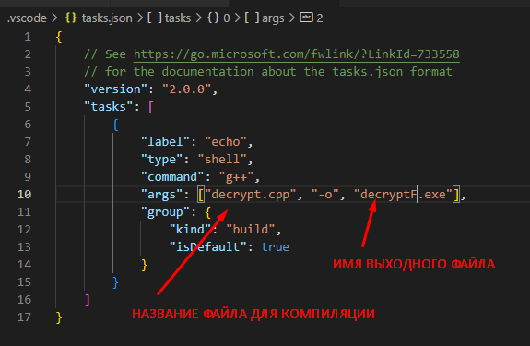

Названия скомпилированного exe файла должно заканчиваться на большую E английскую

Для компиляции необходимо перейти в файл, который вы хотите скомпилировать и нажать ctrl + shift + b

* 1. пробуем запустить скомпилированные exe файлы, если не выдают ошибок, то это хорошо
  2. замените скомпилированные программы в папке с главной программой